Министерство образования и науки Челябинской области
государственное бюджетное профессиональное образовательное учреждение «Челябинский радиотехнический техникум»

ЗАЩИТА  Протокол ГЭК № ________  Председатель ГЭК  ____________/ И.В. Багаев  (подпись)  «___» _________ 2026 г. |  | ДОПУЩЕН К ЗАЩИТЕ  Заместитель директора по УР  __________ Н. М. Иванова  «___» _________ 2026 г.

ДИПЛОМНАЯ РАБОТА
ПРОЕКТИРОВАНИЕ И РАЗРАБОТКА ОНЛАЙН СИСТЕМЫ УЧЁТА ВОЛОНТЕРСКИХ ЧАСОВ
Пояснительная записка
ЧРТ.09.02.07.000.16.00 ПЗ

Консультант по  экономической части:  _____________С.Ф. Телепова  (подпись)  «____» __________2026 г.  Рецензент:  __________  (подпись)  «____» __________2026 г.  Нормоконтролер:  _________ О.В. Машукова  (подпись)  «____» __________2026 г. | Разработал:  _______________ Р.М.Соловьев  (подпись)  «____» __________ 2026 г.  Руководитель:  ______________ И.Р. Ганеева  (подпись)  «____» __________2026 г.  Председатель ПЦК:  ______________ А.О. Мальчер  (подпись)  «____» __________2026 г.  Работа защищена с оценкой  _______________________  «____» ___________ 2026 г.  ________________________  (подпись)
2026
ГБПОУ «Челябинский радиотехнический техникум»
Согласовано  Работодатель  ________ /_______  «___» __________2026 г. |  | Утверждаю  Зам. директора по УР  ГБПОУ «ЧРТ»  ____________ Н.М. Иванова  «___» _________2026 г.

Задание по выполнению дипломной работе
Студенту группы ИС-464 специальности 09.02.07 «Информационные системы и программирование»
Соловьеву Роману Михайловичу
Тема выпускной квалификационной работы: Проектирование и разработка онлайн-системы учёта волонтерских часов
Исходные данные к выпускной квалификационной работе:
1 Отчет по преддипломной практике.
2 Программное обеспечение, необходимое для проектирования и разработки приложения (операционная система Microsoft Windows 10, настольный компьютер с доступом в Интернет, мобильное устройство с доступом в Интернет, браузер Google Chrome, Visual Studio Code).
3 Техническое задание на разработку сайта/информационной системы/приложения
4 Рекомендуемая литература
4.1 ГОСТ 2.105 – 2019. ЕСКД. Общие требования к текстовым документам // Режим доступа: https://docs.cntd.ru/document/1200164120. – Загл. с экрана. – Дата доступа: 19.09.2022.
4.2 ГОСТ 19.002-90. ЕСТП. Схемы алгоритмов и программ. Правила выполнения // Режим доступа: http://docs.cntd.ru/document/gost-19-701-90-espd. – Загл. с экрана. – Дата доступа: 19.09.2022.
4.3 ГОСТ 19.201-78 Технические задание. Требования к содержанию и оформлению // Режим доступа: http://docs.cntd.ru/document/gost-19-201-78. – Загл. с экрана. – Дата доступа: 19.09.2022.
4.4 Мусаева, Т.В. Разработка дизайна веб-приложений: учеб. /Т.В. Мусаева. – М.: Академия, 2020. – 256 с.
4.5 Меженин, А.В. Проектирование, разработка и оптимизация веб-приложений /
А.В. Меженин, Д.А. Меженин. – М.: Академия, 2020. – 272 с.
4.6 Семакин, И.Г. Основы алгоритмизации и программирования: учеб. / И.Г. Семакин,
А.П. Шестаков. – М.: Академия, 2018. – 400 с.
4.7 Федорова, Г.Н. Разработка модулей программного обеспечения для компьютерных систем: учеб. / Г. Н. Федорова. – 2-е изд., стер. – М.: Академия, 2018. – 383 с.
4.8 Рудаков, А.В. Технология разработки программных продуктов: учеб. пособие /
А.В. Рудаков. – М.: Академия, 2018. – 208 с.
Выполнение задания осуществляется студентом в следующем объеме:

СОДЕРЖАНИЕ ПОЯСНИТЕЛЬНОЙ ЗАПИСКИ
Введение (Актуальность выбранной темы, практическая значимость, объект исследования, предмет исследования, постановка цели и задач, круг рассматриваемых проблем)
1 Анализ предметной области и формирование требований к разрабатываемому приложению
1.1 Назначение и цели разработки сайта.
1.2 Формирование требований к сайту
1.2.1 Сравнительный анализ существующих программных средств аналогичного класса
1.2.2 Требования к дизайну сайта
1.2.3 Требования к структуре и функционированию сайта
1.2.4 Технологические требования
1.2.5 Требования к безопасности сайта
2 Выбор средств реализации.
2.1 Обзор современных языков программирования для веб-разработки (технологии разработки приложений)
2.2 Обзор современных СУБД
2.3 Обзор современных веб-серверов
2.4 Выбор и обоснование средств реализации в соответствии с предъявленными требованиями
3 Состав и содержание работ по созданию сайта.
4 Разработка программного продукта.
4.1 Разработка схемы базы данных сайта
4.2 Разработка пользовательского интерфейса
4.3 Разработка серверной части сайта
5 Тестирование программного продукта.
6 Введение системы в эксплуатацию.
7 Экономическая часть.
7.1 Расчет стоимости разработки и проектирования сайта
8 Экологический раздел, охрана труда, техника безопасности.
8.1 Охрана труда при работе на персональном компьютере
8.2 Техника безопасности при работе с персональным компьютером
Заключение
Библиография
Приложения:
Приложение А. Листинг программы
Приложение Б. Результаты работы системы (сайта) – видеоролик
Презентация доклада для демонстрации в процессе защиты дипломной работы

Дата выдачи задания «12» сентября 2025 г.
Наименование предприятия, на котором проходит преддипломную практику
____________________________________________________________________
Руководитель_________________________________ И.Р. Ганеева
Консультант по экономической части______________ С.Ф. Телепова
Задание принял к исполнению студент _____________ Р.М. Соловьев
Срок сдачи студентом законченной работы: «___» ______ 2025 г.
Рассмотрено на заседании цикловой комиссии «___» ______ 2025 г., протокол № ___
Председатель цикловой комиссии _______________ А.О. Мальчер

Содержание

Введение 3
1 Анализ предметной области и формирование требований к сайту 5
1.1 Назначение и цели разработки сайта 5
1.2 Формирование требований к сайту 5
2 Выбор средств реализации 11
2.1 Обзор современных языков программирования для веб-разработки (технологии разработки приложений) 11
2.2 Обзор современных СУБД 12
2.3 Обзор современных веб-серверов 13
2.4 Выбор и обоснование средств реализации в соответствии с предъявленными требованиями 13
3 Состав и содержание работ по созданию сайта 16
4 Разработка программного продукта 18
4.1 Разработка схемы базы данных сайта 18
4.2 Разработка пользовательского интерфейса 23
4.3 Разработка серверной части 25
5 Тестирование программного продукта 30
6 Введение системы в эксплуатацию 34
7 Экономический раздел 36
7.1 Расчет стоимости приложения для управления задачами 36
8 Экологический раздел, охрана труда, техника безопасности 51
8.1 Охрана труда при работе на персональном компьютере 51
8.2 Техника безопасности при работе с персональным компьютером 52
Заключение 53

Введение
Волонтёрство играет важную роль в современном обществе, являясь неотъемлемой частью социально-значимой деятельности. Участие граждан в добровольных инициативах способствует решению общественных проблем, развитию культуры взаимопомощи и социальной ответственности. Однако с ростом количества мероприятий и вовлечённых участников возникает необходимость в систематизации данных о проделанной работе, количестве часов и результатах участия каждого волонтёра.
Традиционные методы учёта - бумажные ведомости, таблицы и отчёты в текстовых файлах - оказываются неэффективными: данные часто теряются, отсутствует централизованный доступ и возможность оперативного анализа. Поэтому создание автоматизированной системы учёта волонтёрской активности становится актуальной задачей как для образовательных учреждений, так и для общественных организаций.
Разработка онлайн-системы учёта волонтерских часов «ВолонтёрТайм» направлена на упрощение взаимодействия между организаторами мероприятий, волонтёрами и администрацией. Система позволяет вести персональный учёт часов, формировать отчёты, подтверждать участие и даже генерировать электронные сертификаты. Благодаря использованию современных веб-технологий обеспечивается доступ к сервису из любого устройства с выходом в Интернет, что повышает удобство и эффективность работы.
Практическая значимость проекта заключается в создании функционального инструмента, который автоматизирует процесс регистрации волонтёров, учёта часов и формирования отчётной документации. Это позволит сократить временные затраты на обработку данных, повысить точность учёта и прозрачность системы мотивации участников добровольческой деятельности.
Объект исследования - процесс проектирования и разработки онлайн-системы учёта волонтерских часов.
Предмет исследования - методы, средства и технологии, применяемые при создании и внедрении веб-приложений подобного типа.
Цель работы процесс проектирования и разработки онлайн-системы учёта волонтерских часов, обеспечивающей удобный и надёжный учёт волонтёрской активности с возможностью формирования отчётов и сертификатов.
Для достижения поставленной цели необходимо решить следующие задачи:
- Провести анализ существующих решений в сфере учёта волонтёрской деятельности и выявить их недостатки.
- Определить функциональные, технические, а также пользовательские требования к системе.
- Разработать архитектуру веб-сервиса, структуру базы данных и интерфейс пользователя.
- Реализовать серверную и клиентскую части приложения с использованием современных технологий.
- Провести тестирование системы, оценить её удобство и корректность работы.
- Расчитать экономическую часть.
- Прописать экологическую часть.
- Реализация всех вышеуказанных задач для создания функциональной и эффективной системы для учета волонтёрских часов.
Цель и задачи исследования обусловили следующую структуру работы. Структура дипломной работы состоит из введения, восьми разделов, заключения, списка использованных источников и приложения. Список использованных источников и литературы состоит из X наименований. Приложения дополняют текст работы.

Анализ предметной области и формирование требований к сайту

Назначение и цели разработки сайта
Название сайта «ВолонтёрТайм». Сайт будет предназначен для русскоговорящих пользователей и должен быть комфортен для пользователя, обладать простотой управления и обеспечивать информативность. Должен показывать пользователю высокий уровень сервиса и заботы о волонтёрском сообществе. Сайт будет функционировать в компьютерной сети Интернет, с целью предоставления услуги учёта волонтёрских часов, организации волонтёрских мероприятий и информации о доступных возможностях для волонтёрства.
Целями разработки онлайн-системы являются:
- Автоматизация учёта волонтёрских часов;
- Организация и управление волонтёрскими мероприятиями;
- Обратная связь между волонтёрами и организаторами;
- Повышение вовлечённости волонтёров и узнаваемость волонтёрских организаций;
- Формирование отчётности и выдача сертификатов.
Задачами разработки онлайн-системы являются:
- Регистрация волонтёров на мероприятия онлайн;
- Публикация информации о волонтёрских мероприятиях и типах активности;
- Учёт и подтверждение волонтёрских часов;
- Генерация отчётов и сертификатов о волонтёрской деятельности.

Формирование требований к сайту
1.2.1 Сравнительный анализ существующих программных средств аналогичного класса
Для анализа рынка платформ учёта волонтёрской деятельности были рассмотрены четыре основных решения: государственная платформа Добро.ру, международные сервисы ProCharity и МЫВМЕСТЕ. Каждая из этих систем имеет свои особенности и целевую аудиторию.
Платформа ДОБРО.РФ является безусловным лидером российского рынка благодаря государственной поддержке и официальному признанию на федеральном уровне. Электронная волонтёрская книжка интегрирована в цифровой профиль гражданина и даёт реальные преимущества при поступлении в вузы. Однако система критикуется за сложный интерфейс, медленную работу и избыточную бюрократизацию процессов. ProCharity занимает нишу профессионального волонтёрства, позволяя специалистам применять свои навыки для помощи НКО, но не предоставляет универсального учёта волонтёрских часов. Движение МЫВМЕСТЕ фокусируется на оперативной помощи в чрезвычайных ситуациях, но не является полноценной системой учёта волонтёрской деятельности.
Наша система позиционируется как альтернатива для небольших и средних организаций, которым не требуется интеграция с государственными системами, но необходим простой и эффективный инструмент учёта волонтёрских часов с минимальной бюрократией и максимальной прозрачностью процессов.
1.2.2 Требования к дизайну сайта
Дизайн сайта будет зависеть от функциональных возможностей и удобства использования сайта. Дизайн всех частей интерфейса должен быть понятен потенциальным пользователям. Дизайн всех страниц должен быть выполнен в единой изумрудной палитре и в одном стиле. Дизайн должен обладать легко читаемыми шрифтами.
Как основной акцентный цвет был выбран зелёный, показаный на рисунке 1 (HEX #007C4F), так как он ассоциируется с природой. В роли вспомогающего цвета было принято решение выбрать изумрудный цвет, показаный на рисунке 2 (#009789). В качестве шрифта был взят Inter за счёт его лёгкой читаемости (рис. 3).


Рисунок 1 – Акцентный цвет


Рисунок 2 – Вспомогающий цвет


Рисунок 3 – Шрифт Inter
В заглавной части (хедере) на всех страницах онлайн-системы должны быть расположены:
- Логотип онлай-системы;
- Навигационное меню (для авторизованных пользователей). Для разных ролей отличается пунктами;
- Кнопки входа и регистрации (для неавторизованных пользователей);
- Кнопки личного кабинета и выхода с аккаунта (для авторизованных пользователей);
В подвале сайта должна быть размещена информация о копирайте, разработчиках сайта, а также контакты службы поддержки.
Дизайн сайта должен привлекать потенциальных волонтёров и организаторов. Дизайн сайта должен иметь адаптивность во всех браузерах при разрешении экрана 1024×768 и выше, а также корректно отображаться на мобильных устройствах. Загрузка страницы не должна превышать более 3 секунд.
1.2.3 Требование к структуре и функционированию сайта
Сайт структурирован следующим образом: он имеет три функциональные области. Первая - открытая область, предназначенная для гостей и неавторизованных пользователей. Вторая - область для волонтёров. Третья - область для организаторов мероприятий.
Первоначальная структура сайта должна иметь следующий вид:
Главная страница – на ней должна быть расположена краткая информация о системе, возможности платформы, раздел о том как система работает, статистика системы.
Личный кабинет волонтёра – дашборд со статистикой волонтёрства, список доступных мероприятий, генерация отчетов и сертификатов, редактирование профиля.
Личный кабинет организатора – дашборд со статистикой, управление мероприятиями (создание, редактирование, удаление), управление заявками волонтёров (одобрение, отклонение), генерация отчётов.
Страница авторизации – имеет поля для ввода электронной почты и пароля, кнопка войти.
Страница регистрации – пользователю предоставляется выбрать роль волонтёра или организатора, поля имени, фамилии, электронной почты, пароля, повтор пароля, кнопка зарегистрироваться.
Для определения требований к функционированию необходимо разделить всех пользователей на две основные роли: волонтёр и организатор.
Волонтёр имеет возможность просматривать доступные мероприятия, регистрироваться на них, просматривать статус своих заявок, просматривать свою статистику и отчёты, генерировать сертификаты, редактировать свой профиль.
Организатор имеет возможность создавать, редактировать и удалять мероприятия, просматривать заявки волонтёров на мероприятие, одобрять или отклонять заявки, просматривать статистику волонтёров, получать статистику о проведённых мероприятиях.
1.2.4 Технологические требования
Система должна обеспечивать высокую производительность с временем загрузки главной страницы не более двух секунд и дашбордов не более трёх секунд. Метрики Core Web Vitals должны соответствовать рекомендациям Google: LCP менее 2.5 секунд, FID менее 100 миллисекунд и CLS менее 0.1. Для достижения этих показателей применяются техники оптимизации, включая lazy loading компонентов и изображений, code splitting для уменьшения размера бандла и серверный рендеринг критичных страниц.
Онлайн-система должна корректно работать на всех браузерах, включая Chrome, Firefox, Safari, Edge, Яндекс а также в мобильных браузерах на платформах Android и iOS. Интерфейс должен соответствовать стандартам доступности WCAG 2.1 Level AA, включая семантический HTML, ARIA атрибуты, достаточную контрастность текста и поддержку навигации с клавиатуры.
1.2.5 Требования к безопасности сайта
Безопасность системы основана на двух фундаментальных принципах информационной безопасности. Конфиденциальность обеспечивается через строгое разграничение доступа к данным, где личная информация волонтёров доступна только им самим и организаторам мероприятий, на которые они зарегистрированы. Целостность данных гарантируется через систему прав доступа, где только авторизованные пользователи могут изменять определённые данные, а все критичные операции фиксируются в журнале аудита.
Аутентификация пользователей реализована через систему email и пароли. Пароли хэшируются с использованием алгоритма argon2, который был выбран за счет его современности и безопасности, что делает их практически невозможными для подбора.
Система защищена от основных веб-уязвимостей согласно OWASP Top 10. Защита от XSS атак обеспечивается автоматическим экранированием в React и использованием Content Security Policy заголовков. CSRF атаки предотвращаются через использование токенов в формах и проверку заголовков Origin. SQL инъекции невозможны благодаря использованию Prisma ORM с параметризованными запросами и валидации всех входных данных через Zod схемы.

Выбор средств реализации

Обзор современных языков программирования для веб-разработки (технологии разработки приложений)
Язык программирования - это формальный язык, предназначенный для описания алгоритмов и структур данных, необходимых для управления поведением компьютеров и разработки программного обеспечения. Он определяет синтаксис, семантику и набор правил, по которым создаются программы, обеспечивая взаимодействие человека и машины.
Современные языки программирования можно классифицировать по уровням абстракции, областям применения и парадигмам (процедурная, объектно-ориентированная, функциональная и др.). Наиболее распространёнными в веб-разработке являются JavaScript, Python, PHP, Ruby и TypeScript.
JavaScript - один из ключевых языков для веб-разработки. Он используется как для создания интерактивных пользовательских интерфейсов на стороне клиента, так и для написания серверной логики (при помощи Node.js). JavaScript поддерживает асинхронное программирование, что делает его незаменимым при создании современных одностраничных приложений (SPA) и интерфейсов, активно работающих с сервером.
TypeScript - надстройка над JavaScript, добавляющая статическую типизацию и строгую структуру данных. TypeScript значительно упрощает сопровождение больших проектов и снижает вероятность ошибок. Благодаря встроенной интеграции с современными фреймворками (в том числе Next.js и React) он стал стандартом при разработке сложных интерфейсных систем.
Python - высокоуровневый язык программирования общего назначения, известный своей простотой, читаемостью и универсальностью. Python активно используется в анализе данных, машинном обучении, автоматизации и веб-разработке. Для создания серверных приложений применяются популярные фреймворки Django и Flask, которые предоставляют мощный инструментарий для построения REST API и интеграции с базами данных. Python отличается большой экосистемой библиотек и поддержкой сообщества, что делает его одним из наиболее востребованных языков на рынке.
Ruby - динамический объектно-ориентированный язык программирования, получивший широкое распространение благодаря фреймворку Ruby on Rails. Он ориентирован на простоту и продуктивность разработки, следуя принципу «Convention over Configuration» (соглашения важнее конфигурации). Ruby используется для быстрой реализации веб-приложений, минимизируя количество шаблонного кода. Несмотря на снижение популярности, он остаётся актуален для стартапов и проектов, где важно быстрое прототипирование.
PHP - скриптовый язык, широко применяемый в серверной веб-разработке. Он позволяет создавать динамические сайты и взаимодействовать с базами данных. PHP по-прежнему используется в таких системах, как WordPress, Drupal и Laravel, благодаря своей простоте, обширной документации и большому количеству готовых решений.

Обзор современных СУБД
Система управления базами данных (СУБД) - это комплекс программных средств, предназначенных для создания, хранения, обработки и защиты данных.
MySQL - одна из наиболее распространенных реляционных СУБД с открытым исходным кодом. Отличается высокой скоростью обработки запросов и простотой интеграции, однако имеет ограниченные возможности в плане расширяемости и строгих транзакционных операций.
PostgreSQL - мощная объектно-реляционная СУБД с поддержкой ACID-транзакций, расширяемой системой типов и функциями, а также открытым исходным кодом. Она обеспечивает высокую надежность, строгую целостность данных и широкие возможности масштабирования. Благодаря этим качествам PostgreSQL стала стандартом для современных веб-приложений.
SQLite - встраиваемая СУБД, используемая в небольших проектах, мобильных и настольных приложениях. Хранит данные в одном файле и не требует отдельного сервера, но не подходит для многопользовательских и высоконагруженных систем.

Обзор современных веб-серверов
Веб-сервер - это программное обеспечение, которое принимает запросы от клиентов (обычно браузеров) по протоколу HTTP(S) и возвращает соответствующие ответы (HTML-страницы, изображения, API-данные и т. д.).
Apache HTTP Server - одно из самых популярных решений. Отличается стабильностью, гибкой конфигурацией и поддержкой множества модулей. Однако при высокой нагрузке требует тонкой настройки и масштабирования.
Nginx - лёгкий и высокопроизводительный веб-сервер, предназначенный для обработки большого количества одновременных соединений. Часто используется как обратный прокси-сервер или балансировщик нагрузки в современных приложениях.

Выбор и обоснование средств реализации в соответствии с предъявленными требованиями
Разрабатываемая онлайн-система «ВолонтёрТайм» предназначена для организации, учёта и анализа волонтёрской деятельности. Для реализации системы по существующим требованиям были выбраны следующие технологии:
Для создания клиентской части приложения выбран фреймворк Next.js , основанный на библиотеке React. Это решение обеспечивает современный подход к разработке интерфейсов с поддержкой серверного рендеринга (SSR), статической генерации (SSG) и гибкой маршрутизации. Использование Next.js позволяет ускорить загрузку страниц и повысить индексируемость сайта поисковыми системами, что особенно важно для современных веб-платформ.
Библиотека React была выбрана в качестве основы для построения интерфейса благодаря компонентному подходу, модульности и удобству управления состоянием. Она обеспечивает высокую производительность при работе с динамическими данными и позволяет легко масштабировать проект.
Для работы с асинхронными запросами и оптимизации взаимодействия с сервером используется библиотека React Query. Она решает задачи кэширования, синхронизации данных и контроля состояний загрузки, что упрощает логику клиентской части и повышает отзывчивость интерфейса.
В качестве средств стилизации применяются SCSS-модули, которые позволяют создавать изолированные стили для каждого компонента, обеспечивая чистоту и структурированность кода. Использование препроцессора SCSS облегчает поддержку проекта и добавляет возможности работы с переменными, миксинами и вложенностью.
Для организации архитектуры проекта была выбрана методология Feature-Sliced Design (FSD). Она делит приложение на независимые слои и модули по принципу ответственности, что делает код понятным, легко расширяемым и упрощает командную работу над проектом.
На стороне сервера используется среда Node.js, которая позволяет выполнять JavaScript-код вне браузера. Благодаря этому вся логика приложения реализуется на едином языке, что снижает количество ошибок при обмене данными между клиентом и сервером. Серверная часть реализована с помощью API Routes внутри Next.js, что обеспечивает единый стек технологий и упрощает структуру проекта.
Для работы с базой данных выбрана Prisma ORM, обеспечивающая типобезопасное и удобное взаимодействие между сервером и базой данных. Prisma автоматически генерирует запросы и миграции, а также обеспечивает строгую проверку типов, что снижает вероятность ошибок при работе с данными.
В качестве системы управления базами данных используется PostgreSQL - надёжная, объектно-реляционная СУБД с открытым исходным кодом. Она отличается высокой скоростью работы, поддержкой транзакций, расширяемостью и совместимостью с Prisma. PostgreSQL позволяет эффективно хранить и обрабатывать данные пользователей и событий, а также обеспечивает высокий уровень безопасности.
Исходя из вышеперечисленного, выбранный стек технологий - Next.js, React, React Query, SCSS, Prisma ORM и PostgreSQL - полностью соответствует поставленным целям и требованиям проекта. Он обеспечивает надёжность, гибкость, читаемость кода и простоту дальнейшего развития системы. Применение этих средств делает разработку онлайн-системы «ВолонтёрТайм» современной, технологичной и соответствующей стандартам профессиональной веб-разработки.

3 Состав и содержание работ по созданию сайта
При разработке программного продукта предстоит сделать следующий список работ:
- Аналитический этап и исследование предметной области. Проводится анализ существующих аналогичных платформ для волонтёров и организаторов, изучаются их преимущества и недостатки. На основе этого определяется необходимый функционал, особенности интерфейса, архитектура и технические ограничения будущей системы.
- Определение целей и задач системы. Перед началом разработки необходимо сформулировать цели и задачи проекта.
Основная цель онлайн-системы - упростить процесс взаимодействия между волонтёрами и организаторами мероприятий, обеспечив прозрачный учёт часов и удобное управление активностями.
Задачами является:
- разработка удобного и интуитивно понятного интерфейса, позволяющего пользователям быстро находить мероприятия, регистрироваться на них и отслеживать свои результаты;
- реализация системы регистрации и авторизации с разграничением ролей (волонтёр, организатор), а также валидации и безопасного хранения пользовательских данных в базе;
- повышение эффективности коммуникации между участниками волонтёрских программ, создание единой платформы, которая решает их организационные задачи и способствует развитию волонтёрской активности.
- Определение технологического стека и принципов реализации. На данном этапе исследуется последовательность действий, необходимых для преобразования исходных данных в результат – полноценная онлайн-система. Определяются технологии и инструменты разработки: языки программирования, фреймворки, СУБД и библиотеки, обеспечивающие стабильную и масштабируемую работу проекта.
- Проектирование интерфейса и пользовательских сценариев. Создаётся архитектура приложения, описываются последовательности действий пользователей и взаимодействие с интерфейсом. Разрабатываются прототипы экранов и визуальные решения с помощью Figma, определяется цветовая палитра, структура страниц и визуальные акценты для удобства навигации.
- Реализация клиентской части приложения. На основе утверждённых макетов создаются страницы интерфейса, настраиваются стили и компоненты. С помощью JavaScript реализуется интерактивность, маршрутизация и обмен данными с сервером.
- Моделирование и разработка базы данных. Определяются сущности, таблицы, связи и ключи, необходимые для хранения информации о пользователях, мероприятиях и регистрациях. Выбирается подходящая СУБД с учётом требований по безопасности, скорости и масштабируемости. Разрабатывается структура базы данных с использованием ORM-инструментов.
- Разработка серверной части онлайн-системы. Создаётся логика взаимодействия фронтенда и базы данных. Реализуется API, обеспечивающий регистрацию, авторизацию, создание и управление событиями. Используются современные фреймворки и технологии для обеспечения надёжности, производительности и безопасности.
- Тестирование онлайн-системы. Проводится комплексное тестирование веб-приложения: проверка корректности работы функционала, форм, маршрутов и базы данных. Тестируются сценарии пользователей и безопасность системы требованиям.
- Расчет экономической части. Осуществляется анализ затрат на разработку проекта: проектирование, дизайн, программирование, тестирование и развёртывание. Рассчитывается потенциальная экономическая эффективность внедрения системы и её дальнейшего использования организациями.
- Ввод онлайн-системы в эксплуатацию. Готовое веб-приложение развёртывается на сервере, проводится финальная настройка и подготовка к реальному использованию.

4 Разработка программного продукта

4.1 Разработка схемы базы данных сайта
Описание сущностей и их атрибутов приведено в табличном виде. Количество таблиц соответствует количеству сущностей (таблицы 1-7). Словарь данных включает в себя описание каждой таблицы базы данных, также были указаны необходимые поля, их типы и обязательность.
Таблица 1 – Пользователи
Название | Псевдоним | Тип данных | Размер | Ключ | Обязательность
Идентификатор | id | uuid | – | Primary key | +
Электронная почта | email | varchar | 255 | Unique | +
Хэш пароля | passwordHash | varchar | 255 | – | +
Имя | name | varchar | 255 | – | +
Роль | role | enum | – | – | +
Номер телефона | phone | varchar | 20 | – | –
Описание профиля | bio | text | – | – | –
Аватар (URL) | avatarUrl | varchar | 255 | – | –
Предпочтительные активности | preferredActivi-ties | varchar[] | – | – | +
Название организации | Organization-Name | varchar | 255 | – | –
Описание организации | Organization-Description | text | – | – | –
Активен | isActive | boolean | – | – | +
Дата создания | createdAt | timestamp | – | – | +
Дата обновления | updatedAt | timestamp | – | – | +
Цель часов | aim | int | – | – | +

Таблица 2 – Мероприятия
Название | Псевдоним | Тип данных | Размер | Ключ | Обязательность
Идентификатор | id | uuid | – | Primary key | +
Организатор | organizerId | uuid | – | Foreign key | +
Название | title | varchar | 255 | – | +
Описание | description | text | – | – | –
Тип активности | activityType | varchar | 255 | – | +
Дата мероприятия | eventDate | timestamp | – | – | +
Время начала | startTime | timestamp | – | – | +
Время окончания | endTime | timestamp | – | – | +
Локация | location | varchar | 255 | – | +
Адрес | address | varchar | 255 | – | –
Требуемые часы | requiredHours | int | – | – | +
Макс. участников | maxParticipants | int | – | – | –
Текущие участники | currentPartici-pants | int | – | – | +
Требования | requirements | text | – | – | –
Навыки | skillsNeeded | varchar[] | – | – | +
Статус | status | enum | – | – | +
Теги | tags | varchar[] | – | – | +
Дата создания | createdAt | timestamp | – | – | +
Дата обновления | updatedAt | timestamp | – | – | +

Таблица 3 – Регистрация на мероприятие

Название | Псевдоним | Тип данных | Размер | Ключ | Обязательность
Идентификатор | id | uuid | – | Primary key | +
Мероприятие | eventId | uuid | – | Foreign key | +
Волонтёр | volunteerId | uuid | – | Foreign key | +
Мотивационное письмо | motivationLet-ter | text | – | – | –
Продолжение таблицы 3

Статус | status | enum | – | – | +
Причина отказа | rejectionReason | text | – | – | –
Посещение | attended | boolean | – | – | +
Отработанные часы | hoursComple-ted | int | – | – | –
Отзыв | feedback | text | – | – | –
Оценка | rating | int | – | – | –
Проверяющий | reviewedById | uuid | – | Foreign key | –
Дата регистрации | registeredAt | timestamp | – | – | +
Дата проверки | reviewedAt | timestamp | – | – | –
Дата завершения | completedAt | timestamp | – | – | –

Таблица 4 – Волонтёрские часы
Название | Псевдоним | Тип данных | Размер | Ключ | Обязательность
Идентификатор | id | uuid | – | Primary key | +
Волонтёр | volunteerId | uuid | – | Foreign key | +
Мероприятие | eventId | uuid | – | Foreign key | –
Регистрация | registrationId | uuid | – | Foreign key | –
Количество часов | hours | int | – | – | +
Тип активности | activityType | varchar | 255 | – | +
Дата | date | timestamp | – | – | +
Название | title | varchar | 255 | – | –
Описание | description | text | – | – | –
Подтверждено | verified | boolean | – | – | +
Подтвердил | verifiedById | uuid | – | Foreign key | –
Дата подтверждения | verifiedAt | timestamp | – | – | –
Источник | source | enum | – | – | +
Дата создания | createdAt | timestamp | – | – | +
Дата обновления | updatedAt | timestamp | – | – | +

Таблица 5 – Волонтёрские часы
Название | Псевдоним | Тип данных | Размер | Ключ | Обязательность
Идентификатор | id | uuid | – | Primary key | +
Волонтёр | volunteerId | uuid | – | Foreign key | +
Номер сертификата | certificateNum-ber | varchar | 255 | Unique | +
Общее количество часов | totalHours | int | – | – | +
Начало периода | periodStart | timestamp | – | – | +
Конец периода | periodEnd | timestamp | – | – | +
Файл | fileUrl | varchar | 255 | – | –
Токен проверки | verificationTo-ken | uuid | – | – | +
Действителен | isValid | boolean | – | – | +
Выдал | issuedById | uuid | – | Foreign key | –
Дата выдачи | issuedAt | timestamp | – | – | +

Таблица 6 – Типы активности

Название | Псевдоним | Тип данных | Размер | Ключ | Обязательность
Идентификатор | id | uuid | – | Primary key | +
Название | name | varchar | 255 | Unique | +
Слаг | slug | varchar | 255 | Unique | +
Описание | description | text | – | – | –
Иконка | icon | varchar | 255 | – | –
Цвет | color | varchar | 50 | – | –
Категория | category | varchar | 255 | – | –
Порядок | orderIndex | int | – | – | +
Активен | isActive | boolean | – | – | +
Дата создания | createdAt | timestamp | – | – | +

После завершения проектирования структуры базы данных, я приступил к ее реализации. Для этого я использовал функционал Prisma ORM. Результат реализации базы данных представлен на рисунке 4.

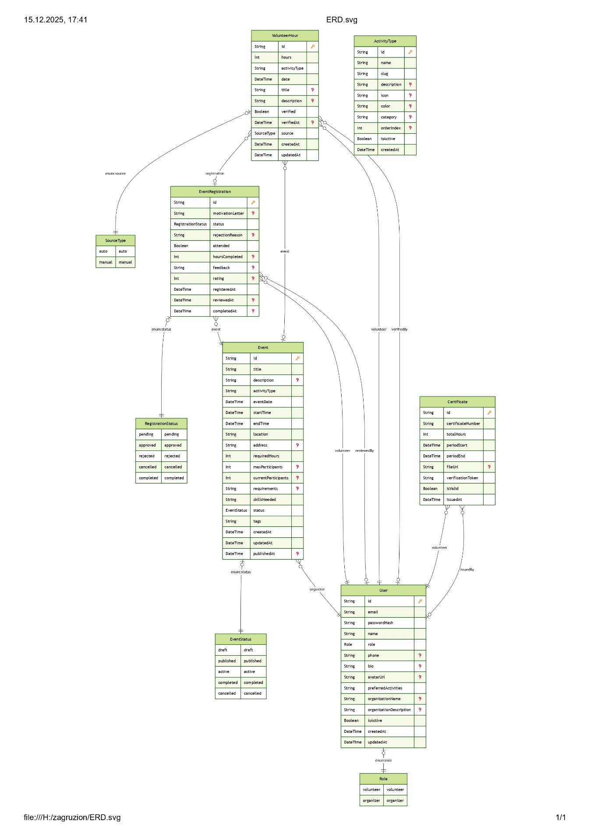
Рисунок 4 – ER-Диаграмма

4.2 Разработка пользовательского интерфейса
При первом заходе на сайт пользователь видит главную страницу, где расположена основная информацию и меню навигации, которое присутствует на всех страницах (рисунок 5). При нажатии на кнопку «Стать волонтёром» в главном баннере страницы пользователя будет переносить на страницу регистрации с заранее выбраным полем «Волонтёр», но если пользователь нажмёт на «Для организаций», то будет выбрано поле «Организатор». Также если пользователь уже авторизован, то его перенесёт на страницу дашборда, где показана статистика пользователя, который соответствует его роли.

Рисунок 5 – Главная страница
В меню навигации для неавторизованного пользователя видны кнопки «Войти» для авторизации (рисунок 6) и «Регистрация» для регистрации, при нажатии на которые пользователя будет переносить на соответсвующие страницы.
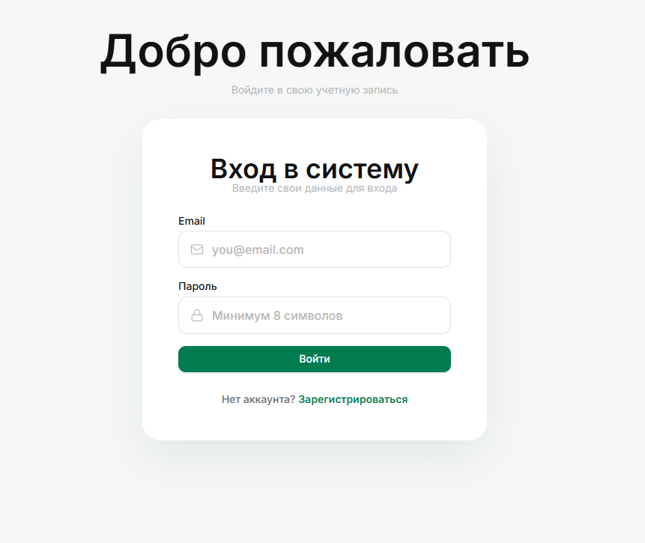
Рисунок 6 – Страница авторизации
Страница регистрации включает в себя выбор между двух ролей: волонтёр и организатор. Если пользователь выбрал опцию организатор, то будет добавляться ещё одно поле с названием регистрации. Ниже продемонстрированы варианты страницы для обоих ролей на рисунках 7 и 8.
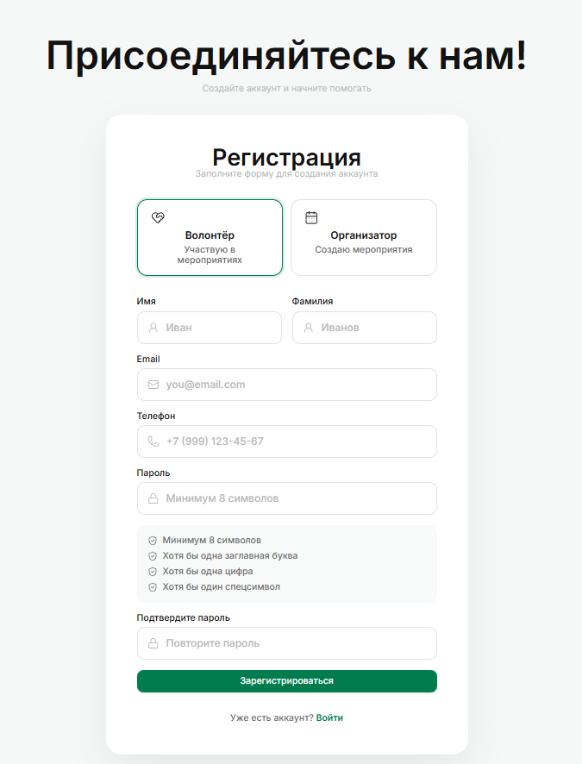
Рисунок 7 – Регистрация для волонтёра

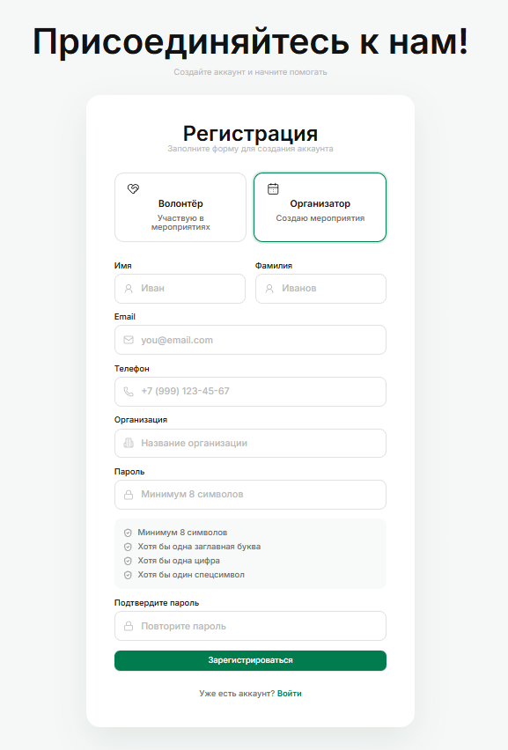
Рисунок 8 – Регистрация для организатора

4.3 Разработка серверной части
Для разработки системы учёта волонтёрских часов выбран фреймворк Next.js (React + TypeScript), позволяющий реализовать приложение в единой архитектуре «frontend + backend» за счёт App Router: пользовательские страницы размещаются в app/, а серверная логика и CRUD-операции реализуются через Route Handlers в app/api. Такой подход обеспечивает структурированность проекта, удобство масштабирования, высокую производительность (SSR/Server Components), а также упрощает поддержку и развитие функциональности.
Для работы с базой данных используется PostgreSQL и ORM Prisma. Модель данных описана в prisma/schema.prisma, а миграции управляются средствами Prisma. Данный стек ускоряет реализацию операций создания, чтения, обновления и удаления сущностей (мероприятий, заявок, волонтёрских часов), обеспечивает целостность данных за счёт связей и индексов, и облегчает сопровождение схемы.
Аутентификация и авторизация реализованы на базе NextAuth (credentials-провайдер). Пароли хранятся в виде хеша (argon2), а валидация входных данных выполняется через Zod. Доступ к ресурсам ограничивается ролевой моделью Role (из схемы Prisma), что повышает безопасность и исключает несанкционированные операции.
В серверной части предусмотрены две основные роли, определяющие уровень доступа и функциональность:
- Организатор (organizer): создаёт и управляет мероприятиями (создание, редактирование, удаление), публикует и сопровождает события, просматривает список зарегистрированных волонтёров, принимает решения по заявкам (одобрение/отклонение/завершение), а также получает агрегированную статистику по активности и отработанным часам.
- Волонтёр (volunteer): просматривает доступные мероприятия, подаёт заявки на участие, отслеживает личный прогресс и количество часов (в том числе помесячную динамику), а также может формировать данные для подтверждения волонтёрской активности (например, отображение/подготовка сертификата в интерфейсе).
Все API-эндпоинты размещены в соответствующей папке app/api (рисунок 8).
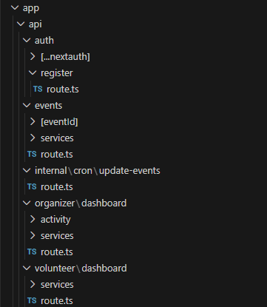
Рисунок 8 – API - эндпоинты
Весь фронтенд описан в папке src/ в соответствующих архитектуре FSD подпапках (рисунок 9).

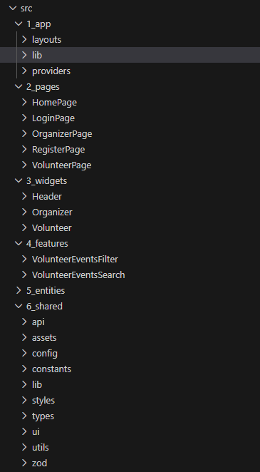
Рисунок 9 – Структура фронтенда
Краткий смысл архитектуры FSD: глобальная конфигурация – src/1_app, страницы и сценарии размещены в src/2_pages, составные блоки - в src/3_widgets, прикладные функции - в src/4_features, сущности - в src/5_entities, а переиспользуемые компоненты и утилиты - в src/6_shared.
Основные страницы (App Router):
- app/auth/login, app/auth/register - формы входа и регистрации.
- app/volunteer/dashboard, app/volunteer/events - кабинет волонтёра и список мероприятий.
- app/organizer/dashboard, app/organizer/events, app/organizer/events/create, app/organizer/events/[eventId], app/organizer/events/[eventId]/edit - кабинет организатора и управление мероприятиями.
Серверная часть (Route Handlers, аналог «контроллеров» в классических MVC-фреймворках) реализована в app/api и включает следующие ключевые модули:
- app/api/auth/[...nextauth]/route.ts - обработчик NextAuth: создание сессии, JWT, добавление role и id пользователя в токен/сессию.
- app/api/auth/register/route.ts - регистрация пользователя: валидация данных, проверка уникальности email, хеширование пароля, создание записи пользователя (для организатора дополнительно сохраняются данные организации).
- app/api/events/route.ts:
  - GET - получение списка мероприятий с учётом роли (волонтёру доступны публичные статусы, организатору - управляемые им события и расширенные данные).
  - POST - создание мероприятия (доступно только организатору).
- app/api/events/[eventId]/route.ts:
  - GET - получение детальной информации о мероприятии с проверкой прав доступа.
  - PATCH - редактирование мероприятия (только организатор-владелец).
  - DELETE - удаление мероприятия (только организатор-владелец).
- app/api/events/[eventId]/register/route.ts - подача заявки волонтёром на участие в мероприятии (с проверкой статуса события и лимита мест).
- app/api/events/[eventId]/registrations/[registrationId]/route.ts - изменение статуса заявки организатором (одобрение/отклонение/завершение). При переводе заявки в completed система создаёт запись VolunteerHour, начисляя часы волонтёру и синхронизируя счётчики участников мероприятия.
- app/api/volunteer/dashboard/route.ts - получение статистики личного кабинета волонтёра (включая суммарные и помесячные часы, участие в мероприятиях).
- app/api/organizer/dashboard/route.ts и app/api/organizer/dashboard/activity/route.ts - агрегированная статистика организатора (в т.ч. динамика активности/часов по типам деятельности).
Бизнес-логика вынесена в сервисные функции внутри app/api/**/services, что упрощает сопровождение, тестирование и повторное использование кода в разных обработчиках маршрутов.

Тестирование программного продукта
Тестирование программного продукта приведено в таблице 7.
Таблица 7 – Тестирование онлайн-системы
Краткое описание функционала | Предварительные шаги | Тестовые  данные | Ожидаемый результат | Фактический результат
Успешная регистрация на сайте под ролью волонтёра | Перейти на страницу регистрации, ввести данные | Имя: Рома  Фамилия: Соловьев  Email test@mail.ru  Телефон: +7 999 123 99 99  Пароль: Test1234/  Повтор пароля: Test1234/ | Пользователь успешно зарегистрирован | Пользователь успешно зарегистрирован
Неудачная регистрация (невалидный password) | Перейти на страницу регистрации, ввести данные | Имя: Рома  Фамилия: Соловьев  Email test@mail.ru  Телефон: +7 999 123 99 99  Пароль: Test1234/  Повтор пароля: Test1234 | Пользователь не зарегистрирован, по причине отсутвия специального знака | Пользователь не зарегистрирован, по причине отсутвия специального знака
Успешная регистрация на сайте под ролью организатора | Перейти на страницу регистрации, ввести данные | Имя: Рома  Фамилия: Соловьев  Email: test@mail.ru  Название: ООО «Тест»  Телефон: +7 999 123 99 99  Пароль: Test1234/  Повтор пароля: Test1234 | Пользователь успешно зарегистрирован | Пользователь успешно зарегистрирован
Успешная авторизация на сайте | Перейти на страницу авторизации, ввести данные | Email: test@mail.ru  Test1234/ | Пользователь успешно авторизовался | Пользователь успешно авторизовался
Неудачная авторизация (неверный пароль) | Перейти на страницу авторизации, ввести данные | Email: test@mail.ru  Test12 | Пользователь не авторизовался, неверный пароль | Пользователь не авторизовался, неверный пароль

Продолжение таблицы таблицы 7
Тесты ниже будут проходить под ролью организатора
Создание мероприятия | Перейти на страницу создания мероприятия и заполнить необходимые данные | Название мероприятия: уборка городского парка  Описание: Необходимо убрать городской парк  Тип активности: экология  Дата проведения: 17 января 2026  Время начала: 10:00  Время окончания:  12:00  Название места: Центральный парк  Максимальное количество волонтёров: 10  Требования к волонтёрам: возраст от 16 лет, физ. Выносливость | Успешное создание заявления | Успешное создание заявления
Редактирование мероприятия | Перейти на страницу мероприятия и нажать на кнопку Редактировать | Время окончания: 13:00 | Заявка успешно отредактирована | Заявка успешно отредактирована
Смена статуса мероприятия | Перейти на страницу мероприятия, открыть всплывающий список и сменить статус | Статус: Завершенное | Статус успешно изменён | Статус успешно изменён
Одобрение заявки волонтёра | Перейти на страницу мероприятия, выбрать вкладку «Ожидают» и нажать кнопку «Одобрить» | - | Волонтёр одобрен на мероприятия | Волонтёр одобрен на мероприятия
Отклонение заявки волонтёра | Перейти на страницу мероприятия, выбрать вкладку «Ожидают» и нажать кнопку «Отклонить» | - | Волонтёр отклонён с мероприятия | Волонтёр отклонён с мероприятия
Продолжение таблицы 7
Отметка, что волонтёр был на мероприятии | Перейти на страницу мероприятия, выбрать «Одобренные» и нажать на кнопку «Был на мероприятии» | - | Волонтёру прибавились отработанные часы (разница между временем начала и временем окончания) | Волонтёру прибавились отработанные часы
Удаление мероприятия | Перейти на страницу мероприятия и нажать на кнопку «Удалить» | - | Мероприятие удалено | Мероприятие удалено
Тесты ниже будут проходить под ролью волонтёра
Запись на мероприятие | Перейти на страницу мероприятия и нажать кнопку «Записаться» | - | Волонтёр записан на мероприятие | Волонтёр записан на мероприятие
Отменить запись на мероприятие | Перейти на страницу мероприятия, на которое записан волонтёр и нажать кнопку «Отменить участие» | - | У волонтёра отменилась заявка на мероприятие | У волонтёра отменилась заявка на мероприятие

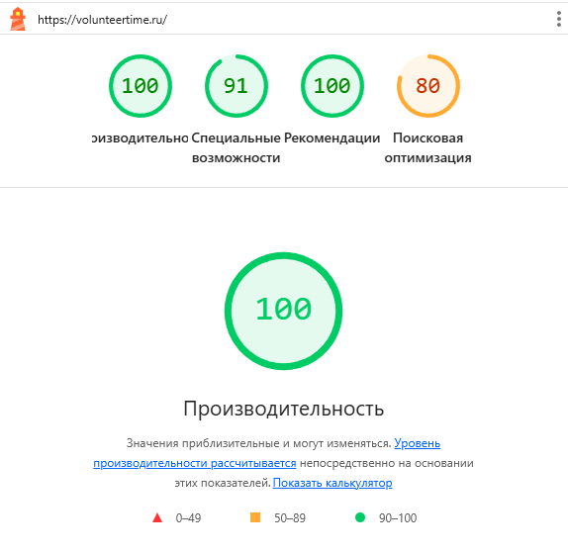
Помимо ручного тестирования, описанного выше, также выполнено автоматизированное тестирование, результаты которого представлены на рисунке 10-11.
Рисунок 10 – Производительность сайта
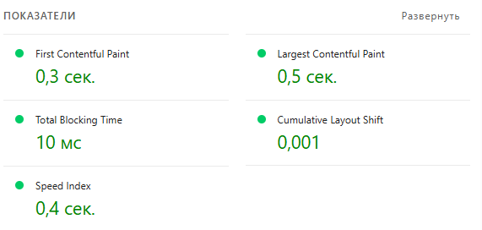
Рисунок 11 – Показатели сайта
По результатам автоматизированного тестирования производительности сайта были получены следующие показатели: время первой отрисовки контента (FCP) составляет 0,3 секунды, время загрузки наибольшего элемента контента (LCP) - 0,5 секунды, полное время блокировки взаимодействия (TBT) - 10 мс, показатель кумулятивного смещения макета (CLS) минимален и равен 0,001, а индекс скорости отображения контента (Speed Index) достигает 0,4 секунды. Полученные значения свидетельствуют о высокой скорости загрузки и стабильности визуального отображения страницы.
Было проведено комплексное тестирование работоспособности и корректности отображения сайта в основных современных браузерах, включая Google Chrome, Mozilla Firefox, Safari, Microsoft Edge и Яндекс Браузер. Дополнительно выполнена проверка в мобильных браузерах на платформах Android и iOS с использованием различных разрешений экранов и вариантов ориентации устройств.
В ходе тестирования были проверены корректность верстки, стабильность работы интерактивных элементов, навигация, а также отсутствие визуальных и функциональных ошибок. По результатам проведённых проверок установлено, что сайт корректно функционирует во всех перечисленных браузерах и на мобильных платформах, без сбоев, искажений интерфейса или потери функциональности.

Введение системы в эксплуатацию
Введение разрабатываемой информационной системы в эксплуатацию осуществлялось поэтапно с применением современных средств контейнеризации и автоматизации процессов развёртывания. В качестве серверной инфраструктуры был выбран выделенный виртуальный сервер (VPS), который обеспечивает круглосуточную доступность ресурса, устойчивость к сбоям и возможность дальнейшего масштабирования системы по мере роста нагрузки и функциональных требований.
На первом этапе был приобретён и подготовлен сервер, включающий настройку операционной системы, сетевых параметров и базовых средств безопасности. После этого на сервер была установлена платформа Dokploy, предназначенная для управления контейнеризованными приложениями и контроля их жизненного цикла. Использование данной платформы позволило организовать централизованное управление сервисами, упростить процессы развертывания и обновления приложения, а также обеспечить удобный мониторинг состояния контейнеров и используемых ресурсов сервера. Такой подход значительно снижает вероятность ошибок при эксплуатации и упрощает дальнейшее сопровождение системы.
Следующим этапом стала настройка системы автоматической сборки и доставки приложения с применением сервиса GitHub Actions. В рамках данного этапа был реализован CI/CD-процесс, при котором каждое обновление исходного кода в репозитории автоматически инициирует процесс сборки Docker-образа. Сборка включает установку необходимых зависимостей, компиляцию и подготовку приложения, а также формирование готового контейнера, пригодного для запуска в производственной среде. Использование автоматизированной сборки обеспечило воспроизводимость результатов, ускорило процесс развертывания новых версий и минимизировало риски, связанные с ручной настройкой и человеческим фактором.
На заключительном этапе подготовленный Docker-контейнер был развёрнут в среде Dokploy. В процессе деплоя были заданы необходимые переменные окружения, параметры запуска приложения и сетевые настройки, обеспечивающие корректное взаимодействие компонентов системы. После завершения развертывания была проведена проверка работоспособности информационной системы, включающая контроль доступности веб-интерфейса, корректность выполнения серверной логики и устойчивость работы приложения при типовой нагрузке. По результатам тестирования было подтверждено, что система функционирует стабильно и готова к использованию в реальных условиях эксплуатации.

Экономический раздел

7.1 Расчет стоимости приложения для управления задачами
Расчёт стоимости покупных изделий

Спд = Р х Ц (7.1)

где Р - количество однотипных изделий, шт.;
Ц - цена изделия, руб.;
Спд = Р х Ц
Спд = Р х Ц

Таблица 8.1 – Стоимость покупных изделий для проектирования и разработки веб приложения

Наименование | Норма расхода шт. | Цена за ед. руб. | Стоимость на ед. год, руб.
Домен | 1 | 400 | 400
Хостинг | 1 | 2000 | 2000
Всего | - | 2400 | 2400

Расчёт капитальных затрат
Расчёт стоимости оборудования

С_{об}. = Р_{об.} х Ц_{об.} х Кт-з_{о} (7.2)

где Р_{об.} - количество однотипного оборудования, шт.;
Ц_{об.} - цена единицы оборудования, руб.;
К_{т-зо}– коэффициент транспортно-заготовительных расходов на оборудование (5%÷8%)
С_{об}. = 1. х 70000. х 5%=73500
С_{об}. = 1 х 2300 х 5%=2415
Таблица 8.2 – Стоимость приборов и оборудования

Наименование оборудование | Марка | Кол -во | Мощность, кВт |  | Цена  оборуд. руб. | Стоим. за ед. всего  оборуд. руб. | Трансп. расходы руб. | Полная стоим. оборуд. руб.
 |  |  | Ед. об. | Всего
ПК | O-Xeon | 1 | 0,4 | 0,4 | 70000 | 70000 | 3 500 | 73500
Компьютерная мышь | Logitech | 1 | 0 | 0 | 2300 | 2300 | 115 | 2415
Клавиатура | Logitech | 1 | 0 | 0 | 2500 | 2500 | 125 | 2625
Монитор | MSI | 1 | 0.1 | 0.1 | 10000 | 10000 | 500 | 10500
Всего | - | 4 | 0,5 | 0,5 | 84800 | 84800 | 4240 | 89 040

Расчет стоимости мебели

С_{меб}. = Р_{меб.} х Ц_{меб.} х Кт-з_{меб.} (7.3)

где Р_{меб.} - количество однотипной мебели, шт.;
Ц_{меб.}- цена единицы, руб.;
Кт-з_{меб.}– коэффициент транспортно-заготовительных расходов на мебель
С_{меб}. = 1 х 5122. х 1,05=5378,1
С_{меб}. = 1 х 2911 х 1,05=3056,6
Таблица 8.3 – Стоимость мебели

Наименование | Марка, модель | Количество, шт. | Цена, руб. | Стоим. за ед. всего,  руб. | Трансп. расходы руб. | Полная стоим., руб.
Стол | DVDN | 1 | 5122 | 5122 | 256,1 | 5378,1
Стул | Easy Chair | 1 | 2911 | 2911 | 145,6 | 3 056,6
Всего | - | 2 | 8 033 | 8 033 | 401,7 | 8 434,7

Таблица 8.4 – Стоимость программных продуктов

Наименование | Марка, модель | Количество, шт. | Цена, руб. | Стоим. за ед. всего,  руб.
Среда разработки | Visual Studio Code | 1 | Б/п | 0
Всего | - | 1 | 0 | 0

Таблица 8.5 – Стоимость Интернета

Наименование | Марка, модель | Количество, шт. | Цена, руб. | Стоим. за ед. всего,  руб.
Интернет-доступ ООО «Интерсвязь» | Тариф «Взлёт» | 1 | 700 | 8400
Всего | - | 1 | 700 | 8400

Расчёт капитальных затрат
Расчёт капитальных затрат производится постатейно.

Статья 1. Стоимость оборудования
89 040
Статья 2. Стоимость мебели
8434,7
Статья 3. Стоимость программных продуктов
0

Таблица 8.6 – Капитальные затраты

Наименование основных производственных фондов | Сумма в pv6.
Оборудование | 89040
Мебель | 8434,7
Программные продукты | 0
Всего | 97 474,7

Расчёт фонда заработной платы
Расчёт трудоёмкости проектирования, разработки и тестирования онлайн-системы
Этапы выполнения проекта
Обозначение времени данного этапа, мин. | Содержание этапа
Проектирование онлайн-системы
Тшт₁ | Встреча с заказчиком, составление ТЗ
Тшт₂ | Анализ предметной области и существующих аналогов
Тшт₃ | Проектирование функциональной структуры системы
Тшт₄ | Проектирование структуры базы данных
Тшт₅ | Проектирование пользовательского интерфейса
Тшт₆ | Подготовка проектной документации
Разработка и тестирование онлайн-системы
Тшт₁ | Разработка структуры базы данных и настройка СУБД
Тшт₂ | Разработка серверной части онлайн-системы
Тшт₃ | Разработка клиентской части онлайн-системы
Тшт₄ | Интеграция компонентов системы
Тшт₅ | Тестирование и отладка онлайн-системы
Тшт₆ | Сдача проекта заказчику

Расчёт трудоёмкости регулировки прибора
Т_{шт} = Т_{оп}х Р х (1 + $\frac{К}{100}$) (7.4)

где Топ - время на операцию;
Р - количество однотипных операций;
К - коэффициент, учитывающий подготовительные работы, время на отдых и т.п. (9,3 %)
Т_{шт} = 140* 1 * (1 + $\frac{9,3}{100}$)=153 мин.
Т_{шт} = 90* 1 * (1 + $\frac{9,3}{100}$)=98,4 мин.

Таблица 8.7 – Трудоемкость проектирования онлайн-системы
Содержание операции | Норма времени на  операцию, мин. | Количество однотипных операций | Трудоемкость  разработки
Встреча с заказчиком, составление ТЗ | 140 | 1 | 153
Анализ предметной области и существующих аналогов | 90 | 1 | 98,4
Проектирование функциональной структуры системы | 120 | 1 | 131,2
Проектирование структуры базы данных | 150 | 1 | 163,9
Проектирование пользовательского интерфейса | 180 | 1 | 196,7
Подготовка проектной документации | 240 | 1 | 262,3
Всего | 920 | - | 1005,5

Расчёт трудоёмкости разработки и тестирования веб приложения
где Топ - время на операцию;
Р - количество однотипных операций;
К - коэффициент, учитывающий подготовительные работы, время на отдых и т.п. (9,3 %)
Таблица 8.8 – Трудоемкость разработки и тестирования онлайн-системы
Содержание операции | Норма времени на  операцию, мин. | Количество однотипных операций | Трудоемкость  монтажа
Разработка структуры базы данных и настройка СУБД | 240 | 1 | 262,3
Разработка серверной части онлайн-системы | 8500 | 1 | 9290,5
Разработка клиентской части онлайн-системы | 10700 | 1 | 11695,1
Интеграция компонентов системы | 180 | 1 | 196,7
Тестирование и отладка онлайн-системы | 960 | 1 | 1049,3
Сдача проекта заказчику | 120 | 1 | 131,2
Всего | 20700 | - | 22625,1

Расчёт ФЗП специалиста

Рсд = Т шт х (S час / 60) (7.5)

где Р_{сд} - расценка за операцию;
Т_{шт} - норма времени на операцию;
S_{чac} - часовая тарифная ставка.
Рсд1 = 153 х (310 / 60)=790,5
Рсд2 = 98,4 х (310 / 60)=508,4

Таблица 8.9 – Сдельные расценки за проектирование онлайн-системы

Содержание операции | Трудоемкость  мин. | Часовая тарифная  ставка руб. | Расценка  руб.
Встреча с заказчиком, составление ТЗ | 153 | 310 | 790,5
Анализ предметной области и существующих аналогов | 98,4 | 310 | 508,4
Проектирование функциональной структуры системы | 131,2 | 310 | 677,9
Проектирование структуры базы данных | 163,9 | 310 | 846,8
Проектирование пользовательского интерфейса | 196,7 | 310 | 1016,3
Подготовка проектной документации | 262,3 | 310 | 1355,2
Всего | 1005,5 | - | 5195,1

Таблица 8.10 – Сдельные расценки за разработку и тестирование онлайн-системы

Содержание операции | Трудоемкость  мин. | Часовая тарифная  ставка руб. | Расценка  руб.
Разработка структуры базы данных и настройка СУБД | 262,3 | 310 | 1355,2
Разработка серверной части онлайн-системы | 9290,5 | 310 | 48000,9
Разработка клиентской части онлайн-системы | 11695,1 | 310 | 60424,7
Интеграция компонентов системы | 196,7 | 310 | 1016,3
Тестирование и отладка онлайн-системы | 1049,3 | 310 | 5421,4
Сдача проекта заказчику | 131,2 | 310 | 677,9
Всего | 22625,1 | - | 116896,4

Начисление зарплаты специалисту
3_{о} = 3_{н}+П + Р (7.6)

где Зн - нормированная зарплата;
П - премия;
Р - районный коэффициент.
З_{н} = ∑ Р_{ед}
где Р ед - расценка за операцию;
П = З_{н} х 50% (7.7)
Р = (З_{н} + П) х 15% (7.8)
З _{доп} = З_{о} х 7% (7.9)

Расчёт зарплаты за проектирование:
3о = 3н + П + Р = 5195,1+ 2597,6+1168,9=8961,6 руб.
П = Зн х 20% = 5195,1х 50% = 2597,6 руб.
Р = (Зн + П) х 15% = (5195,1+ 2597,6) х 15% = 1168,9руб.
З доп = Зо х 7% = 8961,6 х 7% = 627,3 руб.
ФЗП = 3о + З доп = 8961,6 + 627,3 = 9588,9 руб.
Расчёт зарплаты за разработку:
3о = 3н + П + Р = 116896,4+ 58448,2+ 26301,7 = 201646,3 руб.
П = Зн х 50% = 116896,4х 50% =53475 руб.
Р = (Зн + П) х 15% = (116896,4+ 58448,2) х 15% = 26301,7 руб.
З доп = Зо х 7% = 201646,3 х 7% = 9588,9 руб.
ФЗП = 3о + З доп = 201646,3 + 12914,2 = 215761,5 руб.

Таблица 8.11 – Фонд зарплаты специалиста

Наименование | Норми-  ров. з/п руб. | Премия |  | Рай. коэфф. |  | Осн. з/п | Дополн.  зарплата |  | ФЗП
 |  | % | руб. | % | руб.
 |  |  |  |  |  |  | % | руб.
Проектирование | 5195,1 | 50 | 2597,6 | 15 | 1168,9 | 8198,8 | 7 | 573,9 | 9588,9
Разработка и тестирование | 116896,4 | 50 | 58448,2 | 15 | 26301,7 | 201646,3 | 7 | 12914,2 | 215761,5
Всего | 122091,5 | - | 61045,8 | - | 27470,6 | 210607,9 | - | 14742,5 | 225350,4

Таблица 8.12 – ФЗП с налогами

Наименование отчислений и удержаний | Сумма в руб.
Общий фонд зарплаты | 225350,4
Страховые взносы, всего 30% | 67605,1
ФЗП с налогами | 292955,5

План ценообразования
Расчёт накладных расходов

Статья 1. Расчёт амортизации ОПФ

$Аобщ=\frac{С_{б}*N_{а}}{100}$ (7.10)

$Аобщ$– сумма амортизации, руб.
$С_{б}$–стоимость ОПФ в руб.
$N_{а}$– норма амортизации, %.
$Аобщ=\frac{89040*18}{100}$
$Аобщ=\frac{8400*10}{100}$

Таблица 8.13 – Ведомость амортизационных отчислений

Наименование ОПФ | Полная стоимость ОПФ в руб. | Норма амортизации  в %, | Сумма амортизации в рублях
Оборудование | 89040 | 18 | 16027,2
Мебель | 8400 | 10 | 840
Программные продукты | 0 | 33 | 0
Всего: | 97440 | - | 16867,2

Фактическая амортизация за время проекта

$$Аф=\frac{Аобщ}{Д} х Тф$$
$Аф$– сумма амортизации за время проекта, руб.
$Аобщ$ - годовая сумма амортизации руб.
$Д$ -количество рабочих дней в году (в 2026 г. - 247 дней)
$Тф-время разработки$.
$$Аф=\frac{Аобщ}{Д} х Тф=\frac{16867,2}{247}х 50=3114,4 руб.$$

Статья 2. Расходы на эксплуатацию оборудования
Сэи = С_{кВт}х Wэ (7.11)
Сэи = С_{кВт}х*Wэ=6,5*161,9=1052,4
где С_{кВт} - стоимость 1 кВт, руб;
Wэ - мощность всего оборудования.
Wэ = (Муст х Fд х К₃ х К_{о}) / (К_{с} х К_{д}) (7.12)
где Муст - установленная мощность оборудования, кВт;
Fд - действительный фонд времени работы оборудования, ч;
К₃ - коэффициент загрузки;
Ко - коэффициент времени работы оборудования;
Кс - коэффициент потерь электроэнергии в сети;
Кд - КПД моторов.
Wэ = (0,5 х 393,8 х 0,85 х 0.9) / (0,96 х 0,97)=161,9
Статья 3. Представительские расходы
С = Фзп х 3% (7.13)
С =292955,5 х 3%=8788,7
Статья 4. Интернет
$$Иф=\frac{Иг}{Д} х Тф$$
$Иф$– стоимость интернета за время работы над проектом, руб.
$Иг$ - годовая сумма затрат на интернет, руб.
$Д$ -количество рабочих дней в году (в 2025 г. - 247 дней)
$Тф-время проектирования, разработки и тестирования онлайн-системы$.
$$Иф=\frac{8400}{247} х 50=1700,4$$

Статья 5. Расчёт процента накладных расходов
Пн.р = Рн.р / Зо.п х 100% (7.14)
Пн.р = 33393,4 / 192687,6 х 100%=
где Рн.р - сумма накладных расходов;
Зо.п - основная зарплата
Таблица 8.14 – Накладные расходы
Наименование статей | Сумма в рублях
Амортизации ОПФ | 3414,4
Расходы на эксплуатацию оборудования | 1052,4
Представительские расходы | 8788,7
Интернет | 8400
Всего | 14955,9
Основная заработная плата | 210607,9
Процент накладных расходов | 7,1

Расчёт себестоимости и цены проекта
Расчёт себестоимости и цены проектирования веб приложения
Определяется путём составления калькуляции изделия.
Рассчитывается постатейно.
Статья 1. Стоимость основных и вспомогательных материалов
Отсутствуют
Статья 2. Стоимость покупных и комплектующих изделий
2400
Статья 3. Общая сумма материальных затрат
Определяется как сумма 1 и 2 статей калькуляции.
Статья 4. Основная зарплата
З_{о. ед.} = З_{о.п.р.} (7.15)
где Зо.п.р – заработная плата разработчика, руб.
Зо. ед. = Зо.п.р. = 8198,8 руб.

Статья 5. Дополнительная зарплата
З_{д.ед} = З_{д.п.р} (7.16)
Зд.ед = Зд.п.р=573,9
Статья 6. Отчисления на налоги фонда зарплаты
Определяется в размере 30 % от суммы 4 и 5 статей калькуляции.
Статья 7. Накладные расходы
Сн.р .= Пн.р. х Зо.ед / 100% (7.17)
Где Пн.р – процент накладных расходов, Зо.ед – основная зарплата
Сн.р .= 18 х 8198,8 / 100% = 1393,8
Статья 8. Производственная себестоимость регулировки прибора
Определяется как сумма 3-7 статей калькуляции.
Статья 9. Внепроизводственные расходы
Определяются в размере 5% от производственной себестоимости.
Статья 10. Полная себестоимость проектирования веб приложения
Определяется как сумма 8 и 9 статей калькуляции.
Статья 11. Себестоимость за вычетом прямых и материальных затрат
Определяется как разность 10 и 3 статей калькуляции.
Статья 12. Норматив рентабельности: 40 %.
Статья 13. Прибыль
П = Р х С/100% (7.18)
где Р – процент рентабельности, С – себестоимость
П = 13558,2 х 40/100%=5432,3
Статья 14. Цена проектирования веб приложения
Определяется как сумма 10 и 13 статей калькуляции.
Таблица 7.15 – Себестоимость и цена проектирования веб приложения
Наименование статей | Сумма в рублях
Стоимость основных и вспомогательных материалов | 0
Стоимость покупных и комплектующих изделий | 2400
Общая сумма материальных затрат | 2400
Основная зарплата | 8961,6
Дополнительная зарплата | 627,3
Отчисления на налоги фонда зарплаты | 2876,7
Накладные расходы | 636,2
Производственная себестоимость проектирования веб приложения | 15501,8
Внепроизводственные расходы | 775,1
Полная себестоимость проектирования веб приложения | 16276,9
Себестоимость за вычетом прямых и материальных затрат | 13876,9
Норматив рентабельности | 40
Прибыль | 5550,7
Цена проектирования веб приложения | 21827,7
Расчёт себестоимости и цены проектирования веб приложения
Определяется путём составления калькуляции изделия.
Рассчитывается постатейно.
Статья 1. Стоимость основных и вспомогательных материалов
Статья 2. Стоимость покупных и комплектующих изделий
Статья 3. Общая сумма материальных затрат
Определяется как сумма 1 и 2 статей калькуляции.
Статья 4. Основная зарплата
Зо. ед. = Зо.п.р. = 184488,8
Статья 5. Дополнительная зарплата
Зд.ед = Зд.п.р =12914,2
Статья 6. Отчисления на налоги фонда зарплаты
Определяется в размере 30 % от суммы 4 и 5 статей калькуляции.
Статья 7. Накладные расходы
Сн.р .= Пн.р. х Зо.ед / 100%
Статья 8. Производственная себестоимость разработки и тестирования веб приложения
Определяется как сумма 3-7 статей калькуляции.
Статья 9. Внепроизводственные расходы
Определяются в размере 5% от производственной себестоимости.
Статья 10. Полная себестоимость разработки и тестирования веб приложения
Определяется как сумма 8 и 9 статей калькуляции.
Статья 11. Себестоимость за вычетом прямых и материальных затрат
Определяется как разность 10 и 3 статей калькуляции.
Статья 12. Норматив рентабельности: 40 %
Статья 13. Прибыль
П = Р х С/100%
Статья 14. Цена разработки и тестирования
Определяется как сумма 10 и 13 статей калькуляции.
Таблица 7.16 – Себестоимость и цена разработки и тестирования
Наименование статей | Сумма в рублях
Стоимость основных и вспомогательных материалов | 0
Стоимость покупных и комплектующих изделий | 0
Общая сумма материальных затрат | 0
Основная зарплата | 201646,3
Дополнительная зарплата | 14115,2
Отчисления на налоги фонда зарплаты | 64728,5
Накладные расходы | 14319,5
Производственная себестоимость разработки и тестирования | 294809,5
Внепроизводственные расходы | 14740,5
Полная себестоимость разработки и тестирования | 309549,9
Себестоимость за вычетом прямых и материальных затрат | 309549,9
Норматив рентабельности | 40
Прибыль | 123820
Цена разработки и тестирования | 433369,9

Был произведён детальный расчёт трудоёмкости этапов проектирования, разработки и тестирования веб-приложения, на основании которого рассчитаны сдельные расценки и фонд заработной платы с учётом премий, районного коэффициента и дополнительных выплат. Также определены обязательные страховые взносы, что позволило получить полный фонд заработной платы с налогами. В результате калькуляции установлено, что полная себестоимость проектирования веб-приложения составляет 15 958,2 руб., а цена проектирования с учётом нормативной рентабельности 40% - 21 381,5 руб. Полная себестоимость разработки и тестирования веб-приложения составила 302 386,2 руб., а итоговая цена разработки и тестирования - 423 430,7 руб.

8 Экологический раздел, охрана труда, техника безопасности

8.1 Охрана труда при работе на персональном компьютере
- к работе на персональном компьютере допускаются лица не моложе 18 лет, прошедшие предварительный (при поступлении на работу) медицинский осмотр, выполняющие требования правил по эксплуатации конкретного персонального компьютера (далее ПК), ознакомленные с настоящей инструкцией по пожарной безопасности;
- работник, допустивший нарушение инструкции по охране труда, может быть привлечен к дисциплинарной ответственности. Если нарушение правил охраны труда связано с причинением имущественного ущерба предприятию, работник несет и материальную ответственность в установленном законом порядке;
- в помещениях, где проводятся работы на ПК, необходимо создать оптимальные условия зрительной работы. Освещенность рабочего места при смешанном освещении (в горизонтальной плоскости в зоне размещения клавиатуры и рабочих документов) должна быть в пределах от 300 до500 Лк. Основной поток естественного света должен быть слева, солнечные лучи и блики не должны попадать в поле зрения работающего и на экраны мониторов;
- монитор ПК должен находиться на расстоянии 50-70 см от глаз оператора и иметь антибликовое покрытие. Покрытие должно также обеспечивать снятие электростатического заряда с поверхности экрана, исключать искрение и накопление пыли.

8.2 Техника безопасности при работе с персональным компьютером
- соблюдение правильного расстояния до монитора. Правильным расстоянием от глаз до экрана считается то расстояние, при котором пользователь может дотянуться кончиками пальцев прямой руки до верха монитора;
- оптимальный угол экранного наклона – 30 градусов;
- клавиатура должна находиться в 20-30 см от края стола;
- стул или кресло должны обеспечить прямую осанку, при которой спина немного упирается в спинку кресла или стула;
- при работе с клавиатурой и мышью руки должны быть согнуты, а локти располагаться на столе или подлокотниках кресла. При таком положении рук отсутствует напряжение в кистях. При работе с компьютерной мышью, положение рук не должно сильно меняться;
- ноги не должны быть согнуты под стул или кресло, а должны быть выпрямлены вперед с упором в твердую поверхность (колени сгибаются под 90-градусным прямым углом); позвоночник должен принимать естественное положение;
- ежечасно делать короткий перерыв в работе с компьютером и делать небольшую разминку для снятия напряжения в суставах и мышцах.
После разработки экологического раздела и раздела по охране труда и технике безопасности сформулированы рекомендации по организации рабочего места: оптимальная освещённость, эргономичная мебель, регулярные перерывы и упражнения для снижения утомляемости глаз и мышц. Соблюдение этих мер обеспечит безопасность и здоровье пользователей и персонала при эксплуатации системы и работе за компьютером.

Заключение
В условиях активной цифровизации социальных процессов возрастает потребность в удобных и эффективных инструментах для учёта и организации волонтёрской деятельности. Веб-сайт «ВолонтёрТайм» предоставляет функциональное решение для регистрации волонтёров, учёта волонтёрских часов и отслеживания участия в мероприятиях, что упрощает взаимодействие между волонтёрами и организаторами и повышает прозрачность процессов. Система позволяет оперативно регистрироваться на мероприятия и получать актуальную информацию о своей волонтёрской активности, улучшая пользовательский опыт.
Целью исследования являлась разработка веб-сайта «ВолонтёрТайм» для эффективной регистрации, учёта и обработки данных о волонтёрской деятельности с акцентом на удобство использования и автоматизацию ключевых процессов.
Основные функции разработанного веб-сайта включают:
- регистрацию и авторизацию пользователей;
- запись волонтёров на мероприятия;
- удобный учёт и отслеживание накопленных волонтёрских часов.

В процессе разработки веб-сайта «ВолонтёрТайм» была проведена аналитика пользовательских сценариев и спроектирован структурированный интерфейс на основе Next.js с использованием TypeScript. Реализована адаптивная вёрстка для корректной работы на различных устройствах, настроена база данных и система аутентификации с разграничением прав доступа. Особое внимание было уделено оптимизации производительности и стабильности работы системы.
Разработанный веб-сайт представляет собой удобный и эффективный инструмент для организации и учёта волонтёрской деятельности в цифровой среде.

